ΓΕΩΓΡΑΦΙΚΑ ΣΥΣΤΗΜΑΤΑ ΠΛΗΡΟΦΟΡΙΩΝ

ΜΕΡΟΣ Α’

ΒΑΣΙΚΕΣ ΕΝΝΟΙΕΣ - ΟΡΙΣΜΟΙ

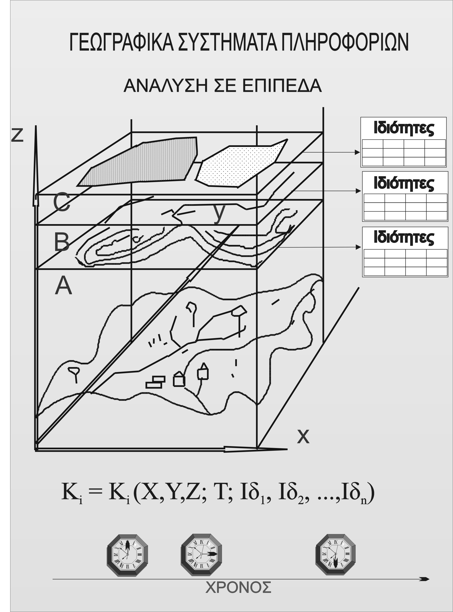

Βασίλειος Κ. Δεσποτάκης
Δρ. Τοπογράφος Μηχανικός

1. Εισαγωγή

Οι σημειώσεις αυτές αφορούν την τέχνη και επιστήμη των ΓΕΩΓΡΑΦΙΚΩΝ ΣΥΣΤΗΜΑΤΩΝ ΠΛΗΡΟΦΟΡΙΩΝ που τα τελευταία χρόνια έχει γνωρίσει μεγάλη εξέλιξη. Τίθεται ο στόχος της κατανόησης των συστημάτων αυτών απλά και περιεκτικά, έτσι ώστε ο αναγνώστης να κατανοήσει τις βασικές έννοιες και ορισμούς. Οι ενότητες που καλύπτονται είναι:

α) Θεωρία: α.1 Εισαγωγή στα Γεωγραφικά Συστήματα Πληροφοριών, Ιστορικό εξέλιξης –
Ορισμοί.
α.2 Δομές δεδομένων, τρόποι εισαγωγής ψηφιακών πληροφοριών στα Γεωγραφικά
Συστήματα Πληροφοριών.
α.3 Τα ΓΣΠ στον Ελληνικό χώρο και στην Κρήτη: Προγράμματα, Δεδομένα, Φορείς.

β) Προγράμματα: Το πρόγραμμα ArcView και οι βασικές λειτουργίες του.

Για τη κατανόηση των βασικών εννοιών γύρω από τα Γεωγραφικά Συστήματα Πληροφοριών (ΓΣΠ) και την εναρμόνηση αυτών των γνώσεων με ένα βασικό πυρήνα γνώσεων που αφορούν τον καθένα μας, ανάλογα με την ειδικότητά του, προκύπτει η ανάγκη για ένα minimum προαπαιτούμενης γνώσης τουλάχιστον στις ακόλουθες επιστήμες: Αναλυτική Γεωμετρία (Analytical Geometry), Μαθηματικά (Mathematics), και Φυσική (Physics) επιπέδου Γυμνασίου – Λυκείου, Πληροφορική-Συστήματα Πληροφοριών (Computer Information Systems), Στοιχεία Προγραμματισμού (πχ Fortran, Visual Basic, C++), και Τεχνική Σχεδίαση με Η/Υ (Computer Aided Design) σε βασικό επίπεδο. Οι αναγνώστες με πρότερες γνώσεις στις Επιστήμες: Τηλεπισκόπηση (Remote Sensing), Γεωδαισία (Geodesy), και Παγκόσμια Συστήματα Εντοπισμού (Global Positioning Systems), έχουν σίγουρα ένα μικρό προβάδισμα έναντι των άλλων, αφού τα Γεωγραφικά Συστήματα Πληροφοριών είναι πολύ στενά συνδεδεμένα (και ενίοτε προκύπτουν) από τις παραπάνω Γεωεπιστήμες.
Έμφαση δίνεται εδώ και σε πρακτικά ζητήματα κόστους λογισμικού ΓΣΠ, και εξεύρεσης ψηφιακών χωρικών δεδομένων για τον Ελληνικό χώρο, στοιχεία απαραίτητα για τη μηχανογράφηση ενός σύγχρονου τεχνικού γραφείου σε ΓΣΠ.

Στα επόμενα περιγράφονται περιληπτικά οι παραπάνω ενότητες σε συνδυασμό με διαφάνειες που προκύπτουν σαν διαχρονικοί πίνακες αναφοράς στη διάρκεια της εξέλιξης των ΓΣΠ και δίνονται στο ΠΑΡΑΡΤΗΜΑ Α).

α) ΘΕΩΡΙΑ
α.1 Εισαγωγή στα Γεωγραφικά Συστήματα Πληροφοριών, Ιστορικό εξέλιξης – Ορισμοί.

Τα Γεωγραφικά Συστήματα Πληροφοριών (ΓΣΠ ή Geographical Information Systems - GIS) είναι η επιστήμη που ασχολείται με τη μελέτη του χώρου και στις τέσσαρες φυσικές του διαστάσεις (3 διαστάσεις του χώρου x-y-z και 1 διάσταση του χρόνου) με τη βοήθεια του Ηλεκτρονικού Υπολογιστή. Αντικείμενα (στατικά) του τρισδιάστατου χώρου ορίζονται με τη βοήθεια συντεταγμένων κατά τους άξονες x-y-x, ή, στη περίπτωση του γήινου χώρου με τη βοήθεια του γεωγραφικού μήκους, πλάτους, και ύψους πάνω από τη μέση στάθμη της θάλασσας (φ,λ,Η). Εναλλακτικά, η πληροφορία θέσης στα ΓΣΠ μπορεί να οριστεί με πολικές συντεταγμένες (ρ,θ,φ). Σε κάθε περίπτωση απαιτείται μια συγκεκριμένη προβολή των θέσεων αυτών στην επιφάνεια σχεδίασης, και μια σμίκρυνση της ακτίνας της γης S φορές, όπου S είναι ο παρανομαστής της κλίμακας σχεδίασης. Είναι γνωστές από τη Γεωδαισία οι σχέσεις μεταξύ των διαφόρων γήινων συστημάτων αναφοράς, δοθέντος του μοντέλου γης που συνήθως είναι ένα Ελλειψοειδές εκ περιστροφής.
Στη γενική περίπτωση λοιπόν, τα Γεωγραφικά Συστήματα Πληροφοριών διαχωρίζονται από τα «μη Γεωγραφικά» στο ότι εμπεριέχουν τη πληροφορία θέσης με αριθμητικές τιμές συντεταγμένων. Με αυτή τη παρατήρηση, μια απόσταση S=AB μεταξύ δύο σημείων (Διαφάνεια 1), από μόνη της δεν είναι πρωτογενής χωρική πληροφορία, ενώ οι συντεταγμένες (Χ_{Α},Υ_{Α}), (Χ_{Β},Υ_{Β}) των σημείων Α και Β αντίστοιχα περιέχουν πρωτογενή χωρική πληροφορία. Στη πρώτη περίπτωση έχομε μη χωρική πληροφορία, ενώ στη δεύτερη η πληροφορία είναι χωρική.
Έτσι, τα Γεωγραφικά Συστήματα Πληροφοριών ανήκουν στη κατηγορία των Χωρικών Συστημάτων Πληροφοριών, «πρόγονοι» των οποίων υπήρξαν τα συστήματα CAD/CAM (Διαφάνεια 2). Στη κατηγορία των Χωρικών Συστημάτων Πληροφοριών ανήκουν τα Συστήματα Πληροφοριών Γης, τα Συστήματα Χωρικού Σχεδιασμού, κλπ, ενώ στα μη Χωρικά Συστήματα Πληροφοριών ανήκουν οι Σχεσιακές Βάσεις Δεδομένων (Relational Data Base Management Systems-RDBMS), τα Οικονομικά μοντέλα κλπ.
Με αυτές τις επισημάνσεις, μπορούμε να δώσουμε ένα ορισμό για τα Γεωγραφικά Συστήματα Πληροφοριών (Διαφάνεια 3):

ΟΡΙΣΜΟΣ: Ένα ΓΣΠ είναι ένα Σύστημα Πληροφοριών που εισάγει, διορθώνει, αναλύει, απεικονίζει χωρικά δεδομένα από μεγάλες (1:500) έως μικρές (1:1000000) κλίμακες.

Από τον ορισμό αυτό είναι εμφανής ο «συγκεντρωτικός ρόλος» των ΓΣΠ, να επεξεργάζονται δηλαδή κάθε είδους χωρική πληροφορία η οποία μπορεί να ψηφιοποιηθεί. Με αυτή τη παρατήρηση, μπορούν να ολοκληρώσουν εφαρμογές από πολλές επιστήμες της μικρο- και μακρο- κλίμακας. Τα στοιχεία που απαρτίζουν ένα ΓΣΠ μπορούν στη συνέχεια να οριστούν ως εξής:
Ενα ΓΣΠ αποτελείται από τα εξής στοιχεία (κατά φθίνουσα σειρά κόστους):
- Άνθρωποι
- Δεδομένα
- Μηχανές (H/W)
- Λογισμικό (S/W)
- Αλγόριθμοι
Στη συνέχεια αναλύομε κάθε ένα από αυτά τα στοιχεία:
- Άνθρωποι: Με τον όρο «Άνθρωποι» εννοούμε εξειδικευμένο προσωπικό, το οποίο να μπορεί να διαχειρίζεται τα ΓΣΠ σε ένα Οργανισμό-Εταιρεία-Πανεπιστήμιο είτε σε επίπεδο ατομικού υπολογιστή (PC) είτε σε επίπεδο δικτύου υπολογιστών (PC Network), είτε σε επίπεδο μεγάλου κεντρικού υπολογιστή (mainframe).
- Δεδομένα: Με τον όρο «Δεδομένα» εννοούμε ψηφιακά χωρικά δεδομένα που αφορούν τη περιοχή ή τις περιοχές μελέτης μας και αναφέρονται σε κατάλληλο σύστημα συντεταγμένων. Τα χωρικά αυτά δεδομένα, στην απλή μορφή τους είναι 2 διαστάσεων, σε μια πιο εξελιγμένη τρισδιάστατη απεικόνιση μπορεί να είναι 3 διαστάσεων, ενώ η πλήρης μορφή των χωρικών δεδομένων, όπως ήδη αναφέρθηκε, είναι οι 4 διαστάσεις του χωρο-χρόνου.
- Μηχανές: Με τον όρο «Μηχανές» εννοούμε το υλικό (Hardware) πάνω στο οποίο είναι εγκατεστημένα τα διάφορα προγράμματα ΓΣΠ, μαζί με τα δεδομένα τους. Οι μηχανές μπορούν να ποικίλουν από ένα προσωπικό υπολογιστή (PC) μέχρι ένα Super Computer.
- Λογισμικό: Με τον όρο «Λογισμικό» αναφερόμαστε σε όλη τη γκάμα των προγραμμάτων ΓΣΠ που έχουν κατασκευαστεί προκειμένου ο Η/Υ να είναι σε θέση να διαχειρίζεται την χωρική πληροφορία. Παραδείγματα τέτοιου ειδικού λογισμικού είναι τα προγράμματα ArcInfo, MapInfo, AutoCad Map κλπ.
- Αλγόριθμοι: Με τον όρο «Αλγόριθμοι» εννοούμε το σύνολο εκείνο των μαθηματικών σχέσεων εκφρασμένων με προγράμματα Η/Υ για αριθμητικές εφαρμογές χωρικής ανάλυσης. Παραδείγματα τέτοιων αλγορίθμων είναι: η εύρεση του εμβαδού ενός τριγώνου από τις συντεταγμένες των κορυφών του, η εύρεση της κοινής επιφάνειας δύο τεμνόμενων πολυγώνων, η επίλυση των παραμέτρων μετασχηματισμού δύο συστημάτων αναφοράς κλπ.
Το κόστος για τα στοιχεία ενός ΓΣΠ είναι μέγιστο για το εξειδικευμένο προσωπικό και ελάχιστο για τους αλγόριθμους, και φθίνει από το ένα προς το άλλο. Αξιοσημείωτο είναι το γεγονός ότι σε εφαρμογές μηχανοργάνωσης ΓΣΠ, το κόστος των δεδομένων είναι πάντα ψηλότερο από το κόστος του λογισμικού και των μηχανών.

Η διαφορά λοιπόν μεταξύ των χωρικών συστημάτων πληροφοριών και των μη χωρικών είναι η ύπαρξη χωρικής πληροφορίας (spatial information), και η ολοκλήρωσή της με τα στοιχεία που περιγράφουν αυτή τη χωρική πληροφορία (attribute information). Η χωρική πληροφορία οργανώνεται σε επίπεδα (Layers) που ανήκουν στο ίδιο σύστημα αναφοράς (Διαφάνεια 4), ενώ η περιγραφική πληροφορία οργανώνεται σε πίνακες που είναι συνδεδεμένοι με κάθε Layer. Η μορφή του πίνακα μπορεί να είναι μια οποιαδήποτε συμβατική βάση δεδομένων που περιέχει τα αντίστοιχα πεδία και εγγραφές. Συνοψίζοντας, τα ΓΣΠ ολοκληρώνουν τη χωρική (πχ CAD/CAM) με τη περιγραφική πληροφορία (πχ RDBMS) για μια περιοχή. Σχηματικά, αυτό θα μπορούσε να δοθεί με την εξίσωση:

ΓΣΠ = CAD/CAM + RDBMS (1)
Αν ενσωματωθεί και η διάσταση του χρόνου, τότε έχομε χωροχρονικά ΓΣΠ που δεν εκφράζουν τίποτε άλλο από δυναμικά μοντέλα για μια περιοχή. Η (1) γράφεται τότε:
ΓΣΠ(t) = CAD/CAM(t) + RDBMS(t) (2)
H (2) σχηματικά αναφέρει ότι μπορούμε να έχομε χρονικές μεταβολές και ως προς το χωρικό τμήμα της πληροφορίας (πχ η κατασκευή ενός νέου δρόμου) και ως προς το περιγραφικό τμήμα αυτής (πχ η αλλαγή της ονομασίας ενός δρόμου σε μια πόλη).
Στις 4 διαστάσεις ένα ΓΣΠ θα απαιτούσε την υποστήριξη δυναμικών αλλαγών και σε χωρικό επίπεδο και σε μη χωρικό, έτσι ώστε το υπό παρακολούθηση φαινόμενο (πχ αλλαγές χρήσεων γης σε μια περιοχή, εξέλιξη μιας πετρελαιοκηλίδας στη θάλασσα κλπ) να ενημέρωνε το ΓΣΠ σε πραγματικό χρόνο (real time). Αυτό σήμερα επιτυγχάνεται μόνο σε εξειδικευμένες εφαρμογές πραγματικού χρόνου, όπου συνήθως η χωρική αναφορά δεν είναι παρούσα τουλάχιστον αριθμητικά. Τέτοιες σημερινές εφαρμογές είναι η τηλεπαρακολούθηση του καιρού από μετεωρολογικούς δορυφόρους, η χρήση βιντεο-κάμερας για την παρακολούθηση διαφόρων χώρων πχ τραπεζών κλπ.
Μια απλή περιγραφή της (1) για ένα σύγχρονο ΓΣΠ (πχ το ArcInfo), ένα CAD/CAM (πχ AutoCad), και ένα RDBMS (πχ Access) θα ήταν:
ARCINFO = AUTOCAD + ACCESS (3)
Βέβαια, στη πράξη τα CAD/CAM προσπαθούν με τη σειρά τους να ενσωματώσουν χωρική πληροφορία και να μετεξελιχθούν σε ένα ΓΣΠ (πχ το AutoCad συνοδεύεται με πακέτα επέκτασης για ΓΣΠ, το AutoCad Map και το AutoCad World. Το ίδιο ισχύει και για τα RDBMS, που προσπαθούν τις βάσεις δεδομένων να τις απεικονίσουν χωρικά (πχ η ACCESS συνοδεύεται με επέκταση σε Visual Basic που διαβάζει χάρτες του ΓΣΠ MapInfo). Τα ΓΣΠ, αυτά καθ’ εαυτά προσπαθούν να βελτιώνουν τα εργαλεία τους που αφορούν την επεξεργασία της χωρικής και της μη χωρικής πληροφορίας ταυτόχρονα, προσεγγίζοντας φιλικές εφαρμογές προς το χρήστη (πχ το ArcInfo, με τη δημιουργία του ArcView προσπαθεί να δημιουργήσει το φιλικό παραθυρικό περιβάλλον αλληλεπίδρασης των Windows, πράγμα που διαθέτει από κατασκευής πχ η ACCESS).
Με τους παραπάνω ορισμούς είναι σαφές ότι τα ΓΣΠ είναι σε άμεση αλληλοεπίδραση με τις επιστήμες κυρίως της γεωπληροφορικής, όπου τα στοιχεία εισόδου-εξόδου είναι ψηφιακά και αναφέρονται στο χώρο. Αυτές οι επιστήμες, είναι ενδεικτικά (Διαφάνεια 5), η Τηλεπισκόπηση, η Φωτογραμμετρία, η Γεωδαισία, η Χαρτογραφία, η Πληροφορική (σε ότι αφορά τα ψηφιακά μέσα ενός ΓΣΠ – hardware-software- data), η Στατιστική (κυρίως Γεω-στατιστική) κλπ.

α.2 Δομές δεδομένων, τρόποι εισαγωγής ψηφιακών πληροφοριών στα
Γεωγραφικά Συστήματα Πληροφοριών.

Για την λειτουργία ενός ΓΣΠ, όπως ειπώθηκε και παραπάνω, είναι απαραίτητα τα ψηφιακά χωρικά δεδομένα. Για την δημιουργία και στη συνέχεια επεξεργασία τέτοιων δεδομένων για το γήινο χώρο, πρέπει να γίνει κατανοητό ότι ο χώρος μοντελοποιείται πάντα κατά το πρότυπο (Διαφάνεια 6):
Πραγματικός κόσμος = Μαθηματικό Μοντέλο + Υπόλοιπο (4)
Η παραπάνω θεώρηση ισχύει στη πλειονότητα των επιστημών, και κυρίως των γεωεπιστημών, όπου ο πραγματικός κόσμος «μετρείται» με τη βοήθεια οργάνων παρατήρησης, και οι αποκλίσεις (discrepancies) από την πραγματικότητα αναλύονται για να βελτιωθούν και τα μοντέλα, και τα όργανα παρατήρησης, σύμφωνα πάντα με τη μέθοδο των ελαχίστων τετραγώνων.
Το ίδιο ισχύει λοιπόν και στις πληροφορίες χώρου: η γη μοντελοποιείται σαν μια σφαίρα, ή, σε μεγαλύτερη προσέγγιση σαν ελλειψοειδές εκ περιστροφής, και οι αποκλίσεις από αυτό το ελλειψοειδές δίνουν ακριβέστερη πληροφορία για τις παραμέτρους του μοντέλου «γη». Η μεταφορά στον χάρτη λοιπόν ενός τυχαίου τόπου Ω στη γήινη επιφάνεια, γίνεται ξεκινώντας από το συγκεκριμένο μοντέλο γης, σμικρύνοντάς το κατά R/ρ φορές όπου R η ακτίνα της Γης και ρ η ακτίνα της σφαίρας-μοντέλου, και προβάλλοντάς το στο επίπεδο σχεδίασης (χαρτί) με τη βοήθεια συστημάτων εξισώσεων προβολής (Διαφάνεια 7). Η σμίκρυνση αυτή δεν είναι τίποτε άλλο από την (ονομαστική) κλίμακα του χάρτη, ενώ ο τρόπος προβολής δίνει τη προβολή του χάρτη (πχ Μερκατορική, προβολή Hatt κλπ). Στη γενική περίπτωση ο χώρος Ω μπορεί να είναι τρισδιάστατος, και η πληροφορία υψομέτρου να αναφέρεται σε συγκεκριμένα σημεία του Ω.
Για να εισαχθεί λοιπόν ο τόπος Ω σε ένα ΓΣΠ (Διαφάνειες 8,9), είναι απαραίτητο να γνωρίζουμε το σύστημα αναφοράς Χ₁ΟΧ_{2,} το οποίο μπορεί να είναι είτε αυθαίρετο δηλ. η αρχή των αξόνων να είναι το (0,0) και το μήκος τους σε m αρκούντως μεγάλο για να περικλείσει τον χώρο Ω, είτε γήινο, δηλ. η αρχή των αξόνων να είναι πχ το σημείο τομής του μεσημβρινού του Greenwich με τον Ισημερινό, και ο άξονας των Υ (ΟΧ₂) να είναι η διεύθυνση του τοπικού γεωγραφικού Βορρά, ενώ ο άξονας των Χ (ΟΧ₁) να είναι κάθετος στον άξονα των Υ. Η Τρίτη διάσταση (ΟΖ) μπορεί να είναι απλώς ένας άξονας κάθετος στο επίπεδο σχεδίασης, και να περιλαμβάνει τα υψόμετρα των σημείων του Ω από το επίπεδο Χ₁ΟΧ₂, που μπορεί να θεωρηθεί το επίπεδο αναφοράς (των μηδενικών υψομέτρων).
Αφού τα παραπάνω ξεκαθαριστούν, και δοθούν σαν παράμετροι άρρηκτα συνδεδεμένοι με τη χωρική πληροφορία, είμαστε έτοιμοι για την εισαγωγή της στον υπολογιστή. Η εισαγωγή του χώρου Ω μπορεί να γίνει με δύο τρόπους:
α) Με ψηφιοποίηση: Να ψηφιοποιηθούν (με ένα όργανο κατάλληλο για αυτή τη διαδικασία που λέγεται ψηφιοποιητής) ένα αντιπροσωπευτικό σύνολο σημείων του Ω και να εισαχθούν στον υπολογιστή αριθμητικά.
β) Με σάρωση: Να σαρωθεί (με ένα όργανο κατάλληλο για αυτή τη διαδικασία που λέγεται σαρωτής) το επίπεδο σχεδίασης του Ω και να εισαχθεί η προκύπτουσα εικόνα στον υπολογιστή.
Ο α) τρόπος αφορά τη μέθοδο της διανυσματοποίησης (vector), ενώ ο β) τρόπος αφορά τη μέθοδο της ψηφιδοποίησης (raster). Το αρχείο που προκύπτει από την α) μέθοδο είναι ένα vector αρχείο με δυάδες συντεταγμένων των σημείων P₁, P₂,... P_{n} της μορφής:
α/α Σημείου Όνομα Χ Υ
1 P₁ X₁ Y₁
2 P₂ X₂ Y₂
..
n P_{n} X_{n} Y_{n}
ενώ το αρχείο που προκύπτει από τη β) μέθοδο είναι ένα raster αρχείο όπου περιέχει τις τιμές της ανακλαστικότητας του σαρωτή διατεταγμένες υπό μορφή πίνακα, με βήμα σάρωσης (pixel) dx₁ κατά ΟΧ₁ και dx₂ κατά ΟΧ₂. Ο πίνακας αυτός είναι της μορφής:
α₁₁ α₁₂ ...... α_{1ν}
α₂₁ α₂₂ ...... α_{2ν}
.....

α_{μ1} α_{μ2} ...... α_{μν}
όπου το εύρος τιμών των α_{ij}, i=1,2,... μ; j=1,2,...ν, δίνουν το πλήθος των χρωμάτων που έγινε η σάρωση (2 για ασπρόμαυρη σάρωση, 256 για έγχρωμη σάρωση με 256 χρώματα κλπ), το δε βήμα κατά ΟΧ₁ και ΟΧ₂, την ακρίβεια της σάρωσης κατά ΟΧ₁ και ΟΧ₂ αντίστοιχα.
Η τεχνική που ακολουθείται στη διανυσματοποίηση είναι περισσότερα σημεία σε μεγάλες ακτίνες καμπυλότητας, και λιγότερα σημεία σε μικρές ακτίνες καμπυλότητας, με ελάχιστο αριθμό 2 σημείων ανά ευθύγραμμο τμήμα. Η τεχνική που ακολουθείται κατά τη σάρωση είναι εξασφάλιση καθαρότητας του χάρτη πριν τη σάρωση, και σωστή επιλογή του μεγέθους του pixel, έτσι ώστε να μην είναι πολύ μικρό, και άρα να έχομε μεγάλο μέγεθος αρχείου και άσκοπα μεγάλη ακρίβεια, ούτε πολύ μεγάλο, και άρα να έχομε χάσιμο της αρχικής πληροφορίας.
Και οι δύο μέθοδοι έχουν τη δυνατότητα επικοινωνίας μεταξύ τους, δηλαδή είναι δυνατή η μετατροπή του vector αρχείου σε raster και αντίστροφα. Οι δύο αυτές δομές είναι οι δύο βασικές δομές αναπαράστασης ψηφιακών χωρικών δεδομένων. Ψηφιακά δεδομένα που λαμβάνονται σε διανυσματική μορφή είναι τα Φωτογραμμετρικά δεδομένα, οι Ταχυμετρικές αποτυπώσεις, οι εντοπισμοί με GPS κλπ (Διαφάνεια 10). Ψηφιακά δεδομένα σε ψηφιδοποιημένη μορφή είναι τα τηλεπισκοπικά δεδομένα, οι κάμερες ψηφιακής ανίχνευσης, οι σαρωτές γραφείου κλπ. Για τη λήψη αυτών των δεδομένων χρησιμοποιούνται δορυφόροι, αεροπλάνα, αυτοκίνητα, εργασίες υπαίθρου κλπ. Στη συνέχεια τα ψηφιακά δεδομένα συμπιέζονται (ιδιαίτερα τα τηλεπισκοπικά, που τείνουν να καταλαμβάνουν μεγάλο χώρο στο σκληρό δίσκο ενός H/Y) με διάφορες μεθόδους, κυριότερες των οποίων είναι τα δένδρα Huffman, η μορφή Run-length encoding και τα τετραδικά δένδρα.
Υπάρχει η δυνατότητα μετάβασης από τη μια μορφή συμπίεσης στην άλλη, και αυτό γίνεται συνήθως “εσωτερικά” στο εκάστοτε λογισμικό ΓΣΠ που χρησιμοποιείται.
Πρέπει να σημειωθεί τέλος, ότι οι βασικές μορφές γεωμετρικών μοντέλων που χρησιμοποιούνται για την αναπαράσταση του πραγματικού χώρου στον υπολογιστή είναι τρεις: Το Σημείο (πχ στύλοι ΔΕΗ, γωνίες κτισμάτων), η Γραμμή (πχ οδικοί άξονες, ποτάμια), και οι (κλειστές) Επιφάνειες (πχ χρήσεις γης, αγροτεμάχια). Αντίστοιχα έχομε σημειακά, γραμμικά και πολυγωνικά δεδομένα, που δομούνται λογικά στα αντίστοιχα Layers (βλ.Διαφάνεια 4). Ειδικά τα γραμμικά Layers μπορούν με τη σειρά τους να περιέχουν είτε απλά ευθύγραμμα τμήματα, είτε πιο σύνθετες καμπύλες (πχ polylines, splines κλπ)
α.3 Τα ΓΣΠ στον Ελληνικό χώρο και στην Κρήτη: Προγράμματα, Δεδομένα, Φορείς.
Τα κυριότερα προγράμματα ΓΣΠ που είναι διαθέσιμα στην αγορά φαίνονται στη Διαφάνεια 11. Παραγωγή λογισμικού ΓΣΠ γίνεται κυρίως στις ΗΠΑ, ενώ στον Ελληνικό χώρο έχομε ειδικές (customized) εφαρμογές που συνήθως στηρίζονται στις αρχικές πλατφόρμες ΓΣΠ.
Εξέχουσα θέση στο λογισμικό ΓΣΠ έχει το πρόγραμμα ArcGIS της ESRI, με όλα τα προγράμματα που το συνοδεύουν. Έχει τη δυνατότητα να επεξεργαστεί και raster και vector αρχεία, έχει αναπτυχθεί σε όλα σχεδόν τα λειτουργικά (Windows, UNIX, DOS, SOLARIS κλπ), και διαθέτει, για την επεξεργασία της μη χωρικής πληροφορίας, ειδική βάση δεδομένων, την INFO. Επικοινωνεί όμως ταυτόχρονα και με άλλες βάσεις δεδομένων, όπως η ORACLE, η INGRES, η ACCESS κλπ. Διαθέτει τη δυνατότητα των ArcObjects και MapObjects για customized εφαρμογές. Υπάρχει η δυνατότητα υποστήριξης φορητών εφαρμογών σε Portable PCs σε συνδυασμό με GPS πληροφορία θέσης με τα προγράμματα ArcPAD και ArcPAD Application Builder.
Σε περιβάλλον Η/Υ ενός χρήστη (PC), η MapInfo διαθέτει το ομώνυμο πρόγραμμα το οποίο είναι αρκετά εύχρηστο, και σχεδιασμένο για πρακτικές εφαρμογές. Διαθέτει τη γλώσσα προγραμματισμού VISUAL BASIC της Microsoft για customized εφαρμογές.
To πρόγραμμα τεχνικής σχεδίασης AutoCad της AutoDesk, αν και αρχικά υποστήριζε μόνο εφαρμογές τεχνικής σχεδίασης, εν τούτοις έχει επεκταθεί με τo πρόγραμμα AutoCad Map, και σε εφαρμογές ΓΣΠ. Το μεγάλο πλεονέκτημα του ΑutoCad είναι η ευκολία στην τεχνική σχεδίαση και η συμβατότητά του με εφαρμογές Μηχανικού. Επίσης, η ευρεία χρήση του και σε άλλα πεδία (Οδοποιία, Ηλεκτρομηχανολογικές μελέτες, Αρχιτεκτονική Σχεδίαση κλπ) καθιστούν το AutoCad Map μια ενδιαφέρουσα λύση μηχανοργάνωσης σε ΓΣΠ.
Από τον χώρο της Τηλεπισκόπησης, μπορούμε να αναφέρομε τα βασικά πακέτα ERDAS και Ε/R Mapper σαν βασικά ΓΣΠ που επεξεργάζονται ψηφιακή χωρική πληροφορία σε raster μορφή.
Πρέπει να σημειωθεί ότι σχεδόν όλα από τα σύγχρονα προγράμματα ΓΣΠ υποστηρίζουν και τις δύο μορφές χωρικής πληροφορίας raster και vector, διαθέτουν σύστημα διαχείρισης βάσης δεδομένων (RDBMS Engine), έχουν δική τους γλώσσα προγραμματισμού για ανάπτυξη εφαρμογών, υποστηρίζουν τα πολυμέσα (video, ήχο, εικόνα, κείμενο και κινούμενο σχέδιο), και υποστηρίζουν εφαρμογές στο INTERNET. Στοιχεία που είναι ακόμα υπό εξέλιξη στα ΓΣΠ είναι η δυναμική τους στο χρόνο, και η ενσωμάτωση μοντέλων σφαλμάτων. Επίσης, η πολύγλωσση υποστήριξη, τουλάχιστον για τον Ελληνικό χώρο.
Στην Ελλάδα, οι κύριοι κρατικοί φορείς που χρησιμοποιούν ΓΣΠ, διαθέτοντας και τα αντίστοιχα στοιχεία σε ψηφιακή μορφή, είναι η Γεωγραφική Υπηρεσία Στρατού (ΓΥΣ), και το Υπουργείο Περιβάλλοντος Χωροταξίας και Δημοσίων Εργων (ΥΠΕΧΩΔΕ). Τα στοιχεία που διατίθενται είναι χάρτες σε κλίμακες 1:5000 και 1:50000, διαγράμματα πόλεων σε 1:25000, αεροφωτογραφίες σε διάφορες χρονολογίες και κλίμακες, και συντεταγμένες τριγωνομετρικών και υψομετρικών σημείων. Δευτερευόντως, το Υπουργείο Γεωργίας, η Εθνική Στατιστική Υπηρεσία, το ΙΓΜΕ και άλλοι φορείς, διαθέτουν χωρικά στοιχεία για την Ελληνική Επικράτεια.
Στην Κρήτη, οι κύριοι φορείς που διαθέτουν ψηφιακή χωρική πληροφορία είναι το Ανώτατο Τεχνολογικό Εκπαιδευτικό Ίδρυμα (ΑΤΕΙ) Κρήτης, ο Οργανισμός Ανάπτυξης Ανατολικής Κρήτης (ΟΑΝΑΚ), το Ινστιτούτο Θαλάσσιας Βιολογίας Κρήτης (ΙΘΑΒΙΚ), και το Ινστιτούτο Υπολογιστικών Μαθηματικών του Ιδρύματος Τεχνολογίας και Έρευνας Ηρακλείου (ΙΤΕ).

Στην Διαφάνεια 12 υπάρχει ένας συνοπτικός κατάλογος με διευθύνσεις στο INTERNET των κυριότερων οργανισμών που χρησιμοποιούν ΓΣΠ στην Ελλάδα και στο εξωτερικό.

β) ΠΑΡΑΔΕΙΓΜΑ ΛΟΓΙΣΜΙΚΟΥ

Σαν παράδειγμα λογισμικού ΓΣΠ δίνεται το πρόγραμμα ΓΣΠ ArcView 3.2 της οικογένειας της ESRI. Οι βασικές εφαρμογές των ΓΣΠ μέσω του ArcView είναι: Τοπική Αυτοδιοίκηση, υποστήριξη νέων δήμων βάσει σχεδίου «Καποδίστρια», Περιβαλλοντικές εφαρμογές, Δίκτυα Κοινής Ωφέλειας, Διαχείριση Υδατικών Πόρων, Γεωλογικές Εφαρμογές, Εφαρμογές με χρήση GPS. Σε κάθε περίπτωση πρέπει να σχεδιαστεί το κατάλληλο μοντέλο της γραφικής και της περιγραφικής πληροφορίας που θα αφορά τη δομή αποθήκευσης και επεξεργασίας των ψηφιακών χωρικών και των αντίστοιχων περιγραφικών τους στοιχείων. Ακολούθως, το μοντέλο αυτό θα υλοποιηθεί με τα εργαλεία που παρέχει το εκάστοτε λογισμικό ΓΣΠ που χρησιμοποιείται, και, εν προκειμένω, το ArcView.
Στα επόμενα δίνονται περιληπτικά οι βασικές λειτουργίες του ArcView.

I. ΓΕΝΙΚΑ για το ArcView

To ArcView είναι το πρόγραμμα εκείνο από την οικογένεια προγραμμάτων της ESRI που δημιουργήθηκε για την φιλική επικοινωνία των χρηστών με τα ΓΣΠ στο παραθυρικό περιβάλλον των Windows. Προέρχεται σαν μια «light» εφαρμογή του πιo μεγάλου και σύνθετου πακέτου, του ArcGIS που περιλαμβάνει το παλαιότερο των προγραμμάτων ΓΣΠ, το ArcInfo. Σαν τέτοιο, επιτρέπει την δημιουργία και επεξεργασία σημειακών, γραμμικών και πολυγωνικών χαρτών (Επιλογή THEMES), και των αντίστοιχων ιδιοτήτων τους (Επιλογή TABLES). Έχει την δυνατότητα ενσωμάτωσης διαγραμμάτων (Επιλογή CHARTS), ενώ εκτυπώσεις και λεπτομερείς επισκοπήσεις του τι πρόκειται να εκτυπωθεί βρίσκονται στην επιλογή LAYOUTS. Η υποστήριξη customized εφαρμογών, καθώς και add-on προγραμμάτων βοηθητικών λειτουργιών γίνεται με την επιλογή SCRIPTS. Υπάρχει υποστήριξη πιό σοβαρών εφαρμογών τα οποία λέγονται EXTENSIONS, με τα οποία ο χρήστης μπορεί να κάνει 3D σχεδίαση (3D Analyst), Επεξεργασία Δικτύων (Routing), Ανάλυση Εικόνας (Image Analyst) και έξτρα χωρικές αναλύσεις (Spatial Analyst). Υποστηρίζονται όλα τα γνωστά formats vector (.dwg, .dxf, .shp, .bnd κλπ) και raster (.bil,. bsq, tif, .jpg κλπ) αρχείων για εισαγωγή και εξαγωγή στοιχείων από και προς άλλα ΓΣΠ.

Συγκεντρωτικά,
- Οι Ελάχιστες Απαιτήσεις είναι: Pentium 100 MHz, 16 ΜΒ RAM, 250 MB HD,
- Η Πλατφόρμα εργασίας: Windows 95, Windows 98 (υπάρχει και σε UNIX και Windows NT)
- Τα Χαρακτηριστικά: Φιλικό προς το χρήστη, Menus στα Αγγλικά, δυνατότητα Ελληνικών Menus, και
- Υποστήριξη Δεδομένων: εισαγωγή και επεξεργασία χαρτών ArcInfo, .SHP, .SHX, ERDAS, SPOT, εικόνες raster. Εισαγωγή πινάκων .DBF (Dbase), .MDB (Microsoft Access)

II. Βασικές Οδηγίες Χρήσης

Εκκίνηση: Διπλό κλικ στο εικονίδιο του ARCVIEW. Μπορούμε είτε να ανοίξουμε μια υπάρχουσα εργασία (File/Open Project) είτε να δημιουργήσουμε μια καινούργια εργασία (File/New Project). Όταν τελειώσουμε, αποθηκεύομε την εργασία (File/Save Project As …) με ένα όνομα πχ. test.apr. Όπως ήδη προαναφέρθηκε, το ArcView έχει στη διάθεσή μας, αρχικά, τις εξής πέντε (5) λειτουργίες:

- Χάρτες (VIEWS),
- Πίνακες (TABLES),
- Διαγράμματα (CHARTS),
- Εκτυπώσεις (LAYOUTS), και
- Εντολές (SCRIPTS)

Χάρτες (VIEWS): Με την επιλογή “New” ανοίγουμε νέο χάρτη. Με την επιλογή “View/Add Theme” ανοίγουμε ένα υπάρχοντα χάρτη από τον δίσκο (πχ C:\GIS\DATA\CRETE\COASTP). Με την επιλογή “View/Νew Theme” δημιουργούμε ένα καινούργιο χάρτη που μπορεί να είναι POINT (σημειακός) LINE (γραμμικός) ή POLYGON (πολυγωνικός).

Πίνακες (Tables): Με την επιλογή “New” ανοίγουμε νέο πίνακα (.DBF). Με την επιλογή “Add” ανοίγουμε ένα υπάρχοντα πίνακα από τον δίσκο (πχ C:\GIS\DATA\CRETE\COASTP\PAT.DBF).

Διαγράμματα (Charts): Με την επιλογή “New” ανοίγουμε νέο διάγραμμα, βασισμένο όμως σε κάποιο ήδη ανοικτό πίνακα. Με την επιλογή “Open” ανοίγουμε ένα υπάρχον διάγραμμα, και με την επιλογή “Print” το τυπώνουμε.

Εκτυπώσεις (Layouts): Με την επιλογή “New” ανοίγουμε νέα εκτύπωση. Με την επιλογή “Open” ανοίγουμε μια υπάρχουσα εκτύπωση, και με την επιλογή “Print” την τυπώνουμε.

Εντολές (Scripts): Με την επιλογή “New” ανοίγουμε νέο παράθυρο για εισαγωγή εντολών. Με την επιλογή “Open” ανοίγουμε ένα υπάρχον σύνολο εντολών, και με την επιλογή “Run” τρέχομε τις εντολές αυτές.

ΠΑΡΑΡΤΗΜΑ

ΔΙΑΦΑΝΕΙΕΣ

ΔΙΑΦΑΝΕΙΑ 1
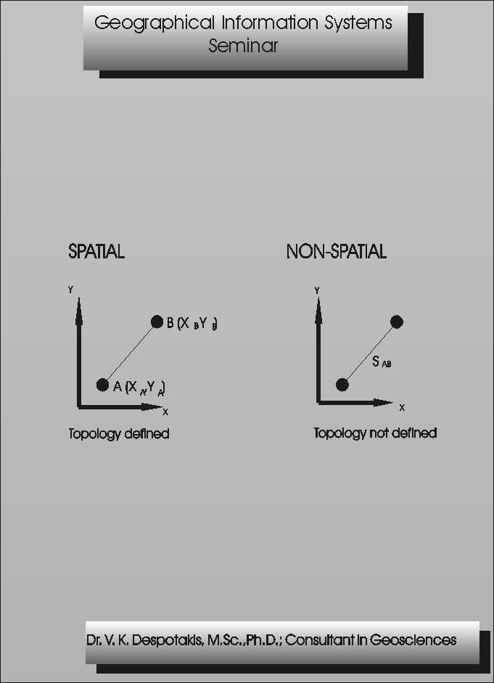

ΔΙΑΦΑΝΕΙΑ 2
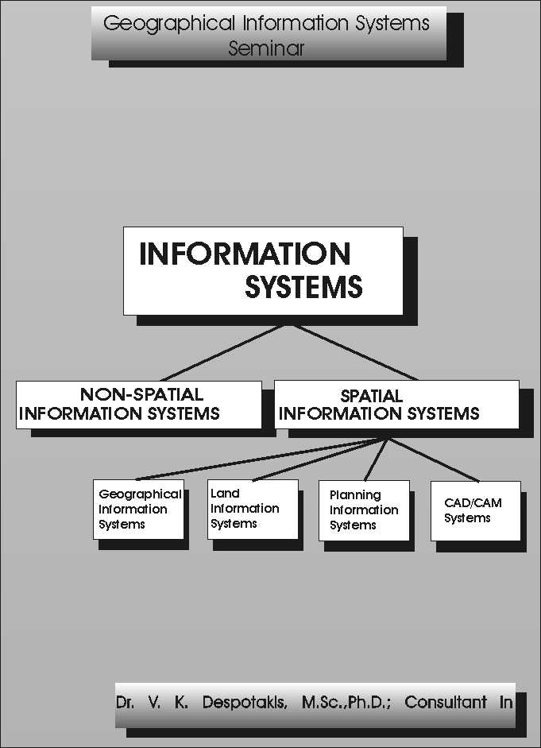

ΔΙΑΦΑΝΕΙΑ 3
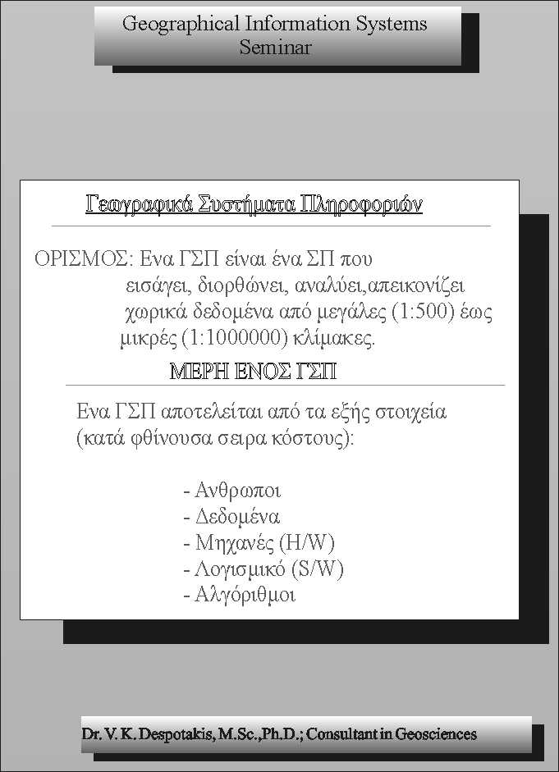

ΔΙΑΦΑΝΕΙΑ 4
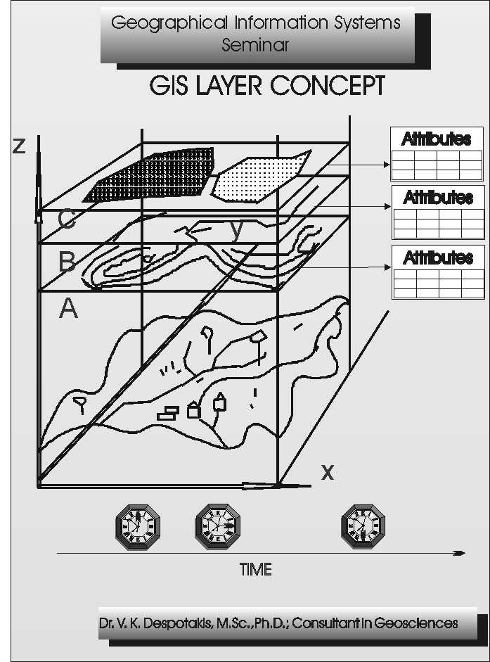

ΔΙΑΦΑΝΕΙΑ 5

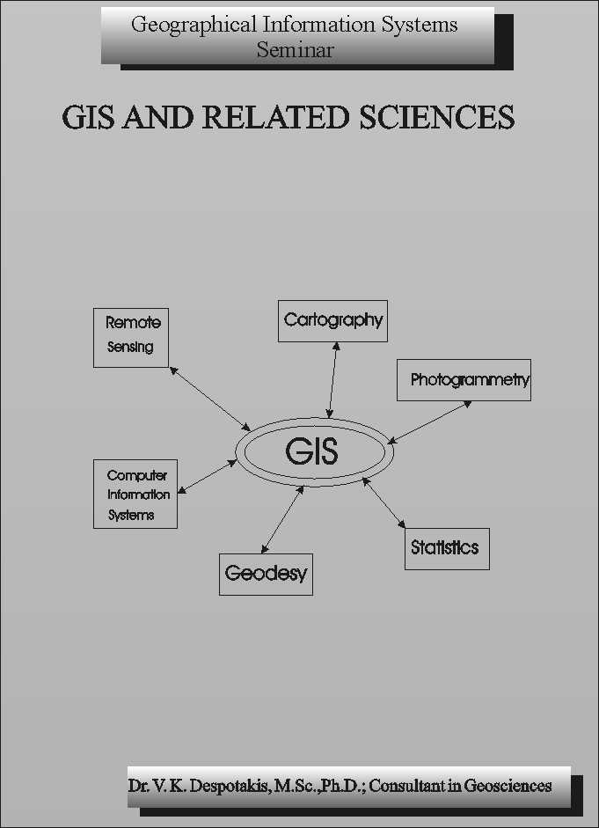

ΔΙΑΦΑΝΕΙΑ 6

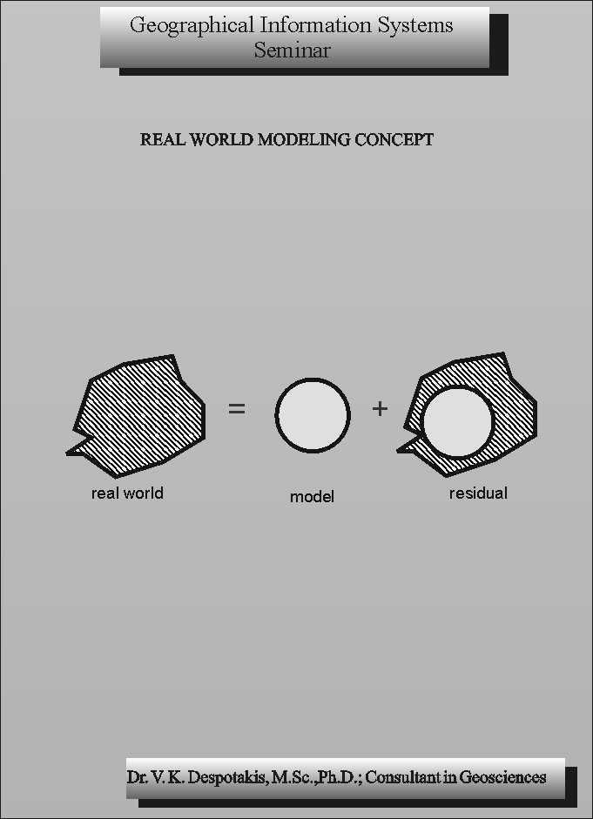

ΔΙΑΦΑΝΕΙΑ 7

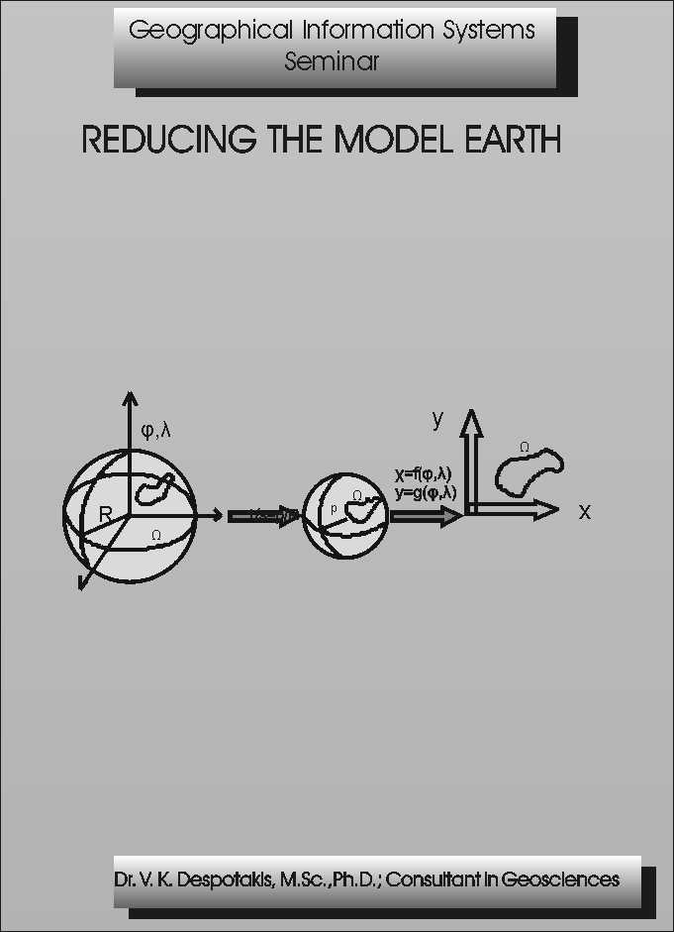

ΔΙΑΦΑΝΕΙΑ 8

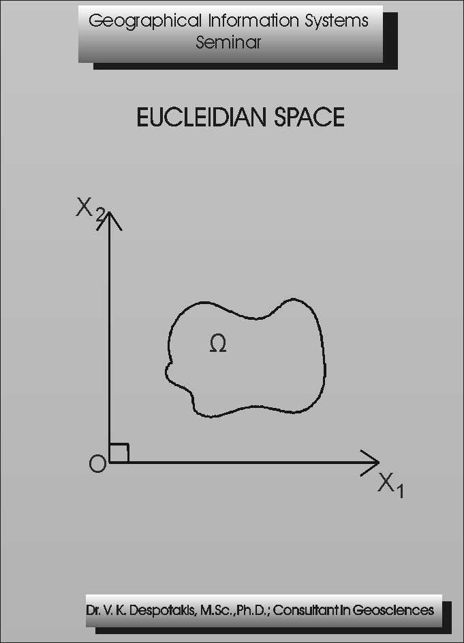

ΔΙΑΦΑΝΕΙΑ 9

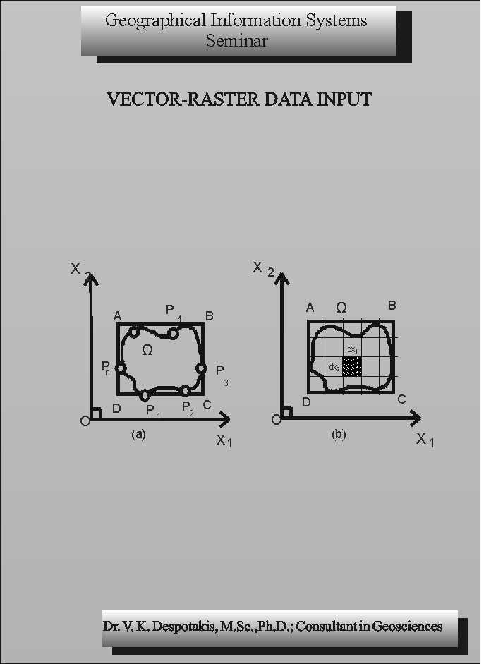

ΔΙΑΦΑΝΕΙΑ 10
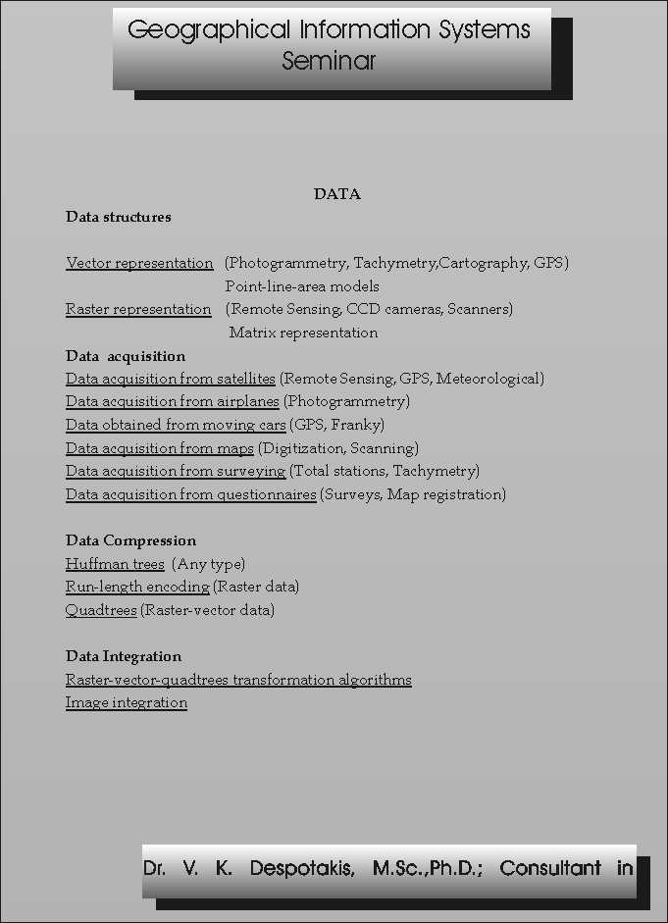

ΔΙΑΦΑΝΕΙΑ 11
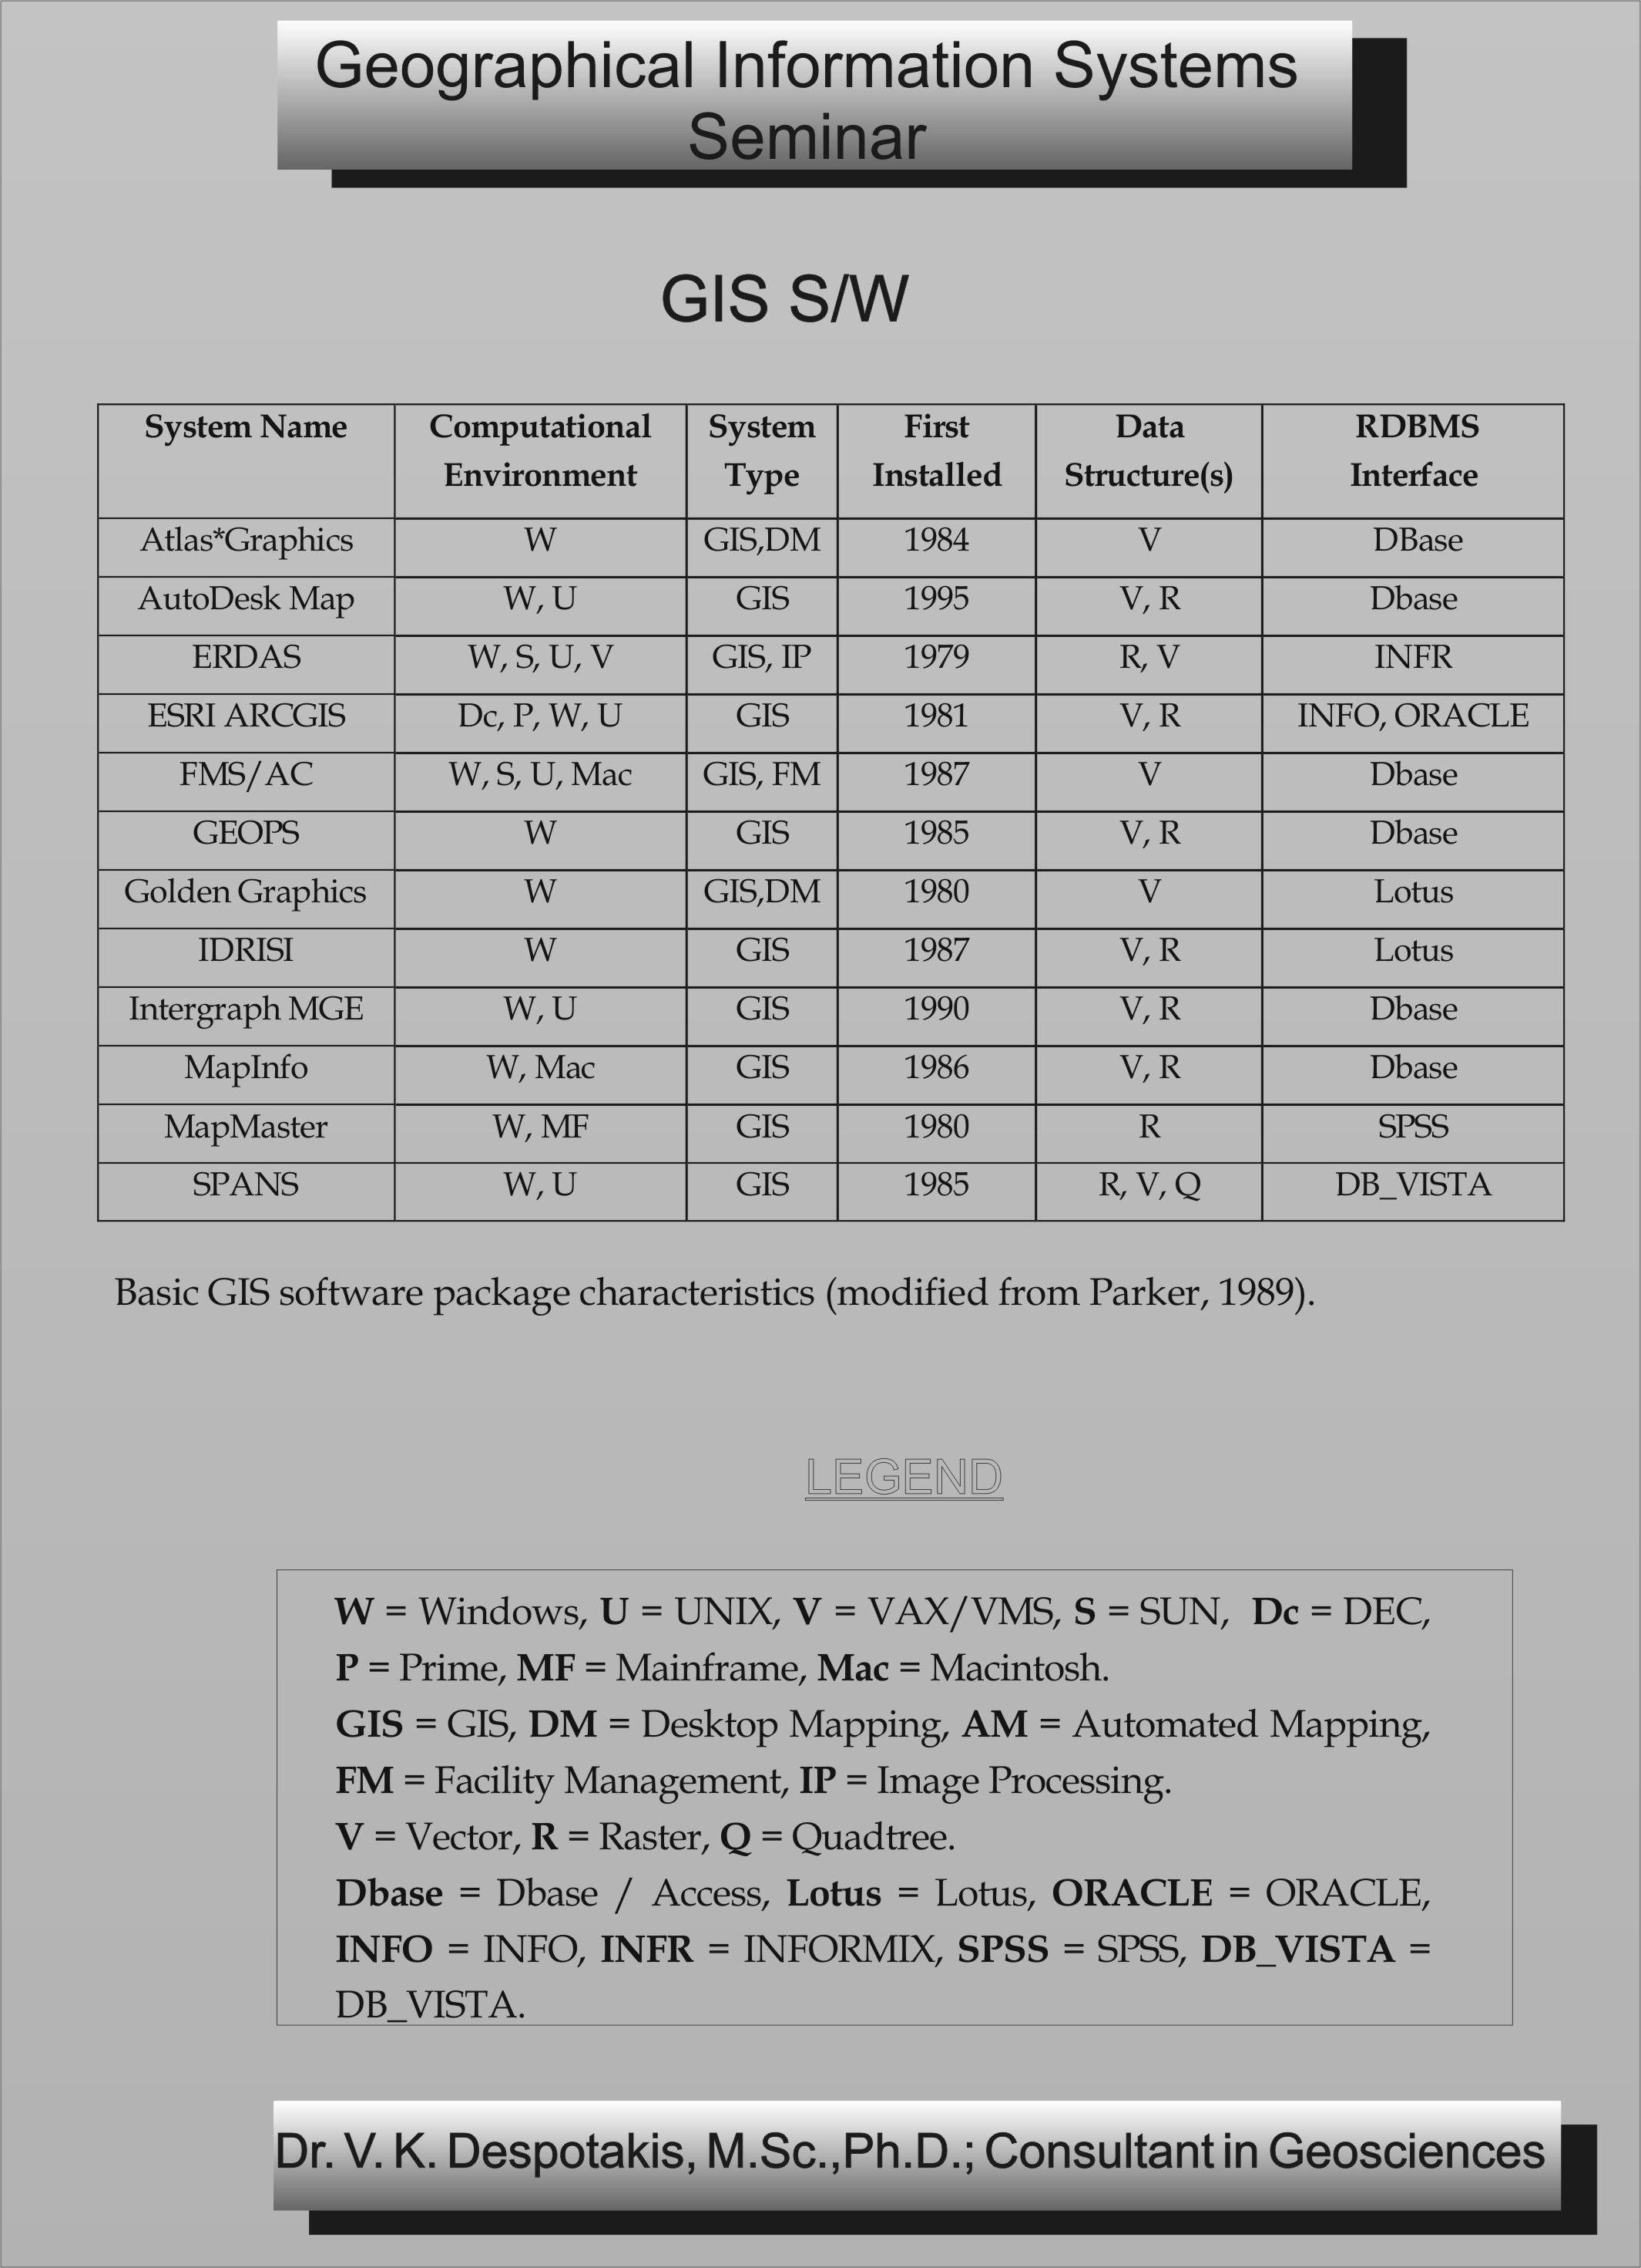

ΔΙΑΦΑΝΕΙΑ 12
Βασικά GIS Links στο INTERNET

URL | Περιγραφή
Συστήματα GIS
http://www.esri.com | ArcInfo/ArcView/ArcIMS/ArcFM
http://www.mapinfo.com | MapInfo/Vertical Mapper
http://www.intergraph.com | MGE/GeoMedia
http://www.autodesk.com | AutoCad Map/AutoCad World
Τηλεπισκόπηση-GIS
http://www.eurimage.it/einet/einet_home.html | LANDSAT/ERS
http://www.spotimage.fr/welcoma.htm | SPOT
http://www.noaa.gov | NOAA
Οργανισμοί-χρήστες GIS
http://www.nasa.gov | NASA, USA
http://www.jpl.nasa.gov | JPL, USA
http://www.usgs.gov | USGS, USA
http://www.alespazio.it | ALENIA, ITALY
http://www.oanak.org.gr | OANAK, ΕΛΛΑΣ
http://www.imbc.gr | ΙΘΑΒΙΚ, ΕΛΛΑΣ
http://www.minenv.gr | ΥΠΕΧΩΔΕ, ΕΛΛΑΣ
http://www.minagr.gr | ΥΠ. ΓΕΩΡΓΙΑΣ, ΕΛΛΑΣ
http://www.statistics.gr | ΕΣΥΕ
Πανεπιστήμια
http://www.utexas.edu | Πανεπιστήμιο του Τέξας
http://geography.miningco.com | Μαθήματα GIS
http://www.mcmaster.ca | Εφαρμογές GIS
http://www.osu.edu | Πανεπιστήμιο του Οχάϊο
http://www.mred.tuc.gr | Πολυτεχνείο Κρήτης
GIS Servers
http://www.terraserver.microsoft.com | TERRASERVER

